รายงานผลการการจัดการทรัพย์สินของราชการ ของบริจาค และการจัดเก็บของกลาง
สถานีตำรวจภูธรพระพรหม ประจำเดือนกุมภาพันธ์ พ.ศ. 2568

หน่วยงาน | กิจกรรม | การดำเนินงาน
การการจัดการทรัพย์สินของราชการ | ตรวจสอบยานพาหนะ | 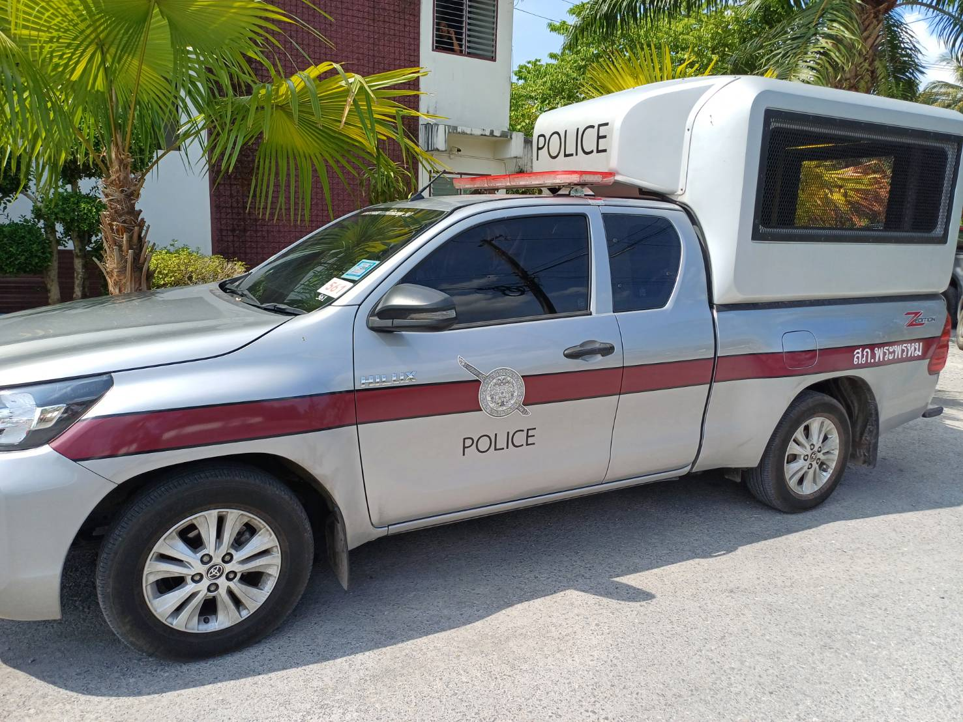  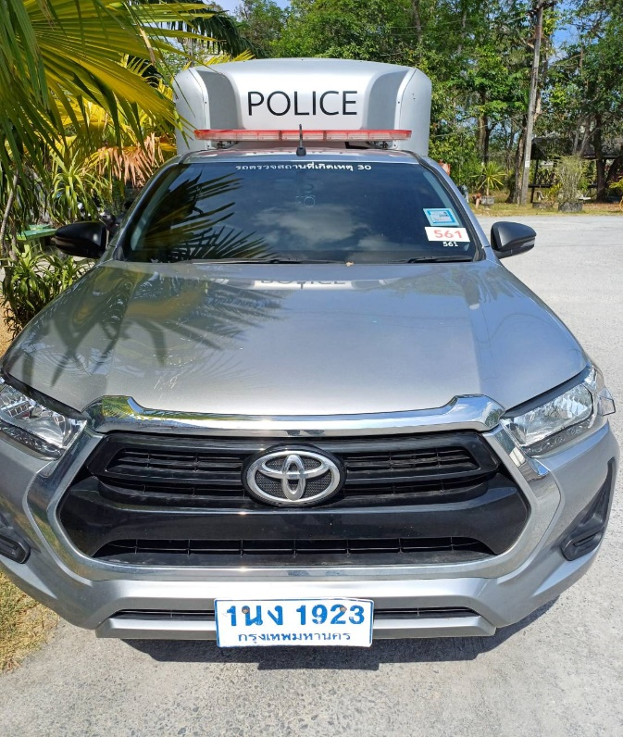


พ.ต.อ.
( สงบ จันทร์สิงห์ )
ผกก.สภ.พระพรหม

รายงานผลการการจัดการทรัพย์สินของราชการ ของบริจาค และการจัดเก็บของกลาง
สถานีตำรวจภูธรพระพรหม ประจำเดือนกุมภาพันธ์ พ.ศ. 2568

หน่วยงาน | กิจกรรม | การดำเนินงาน
การจัดการทรัพย์สินของราชการ | การตรวจสอบอาวุธปืนประจำเดือน | 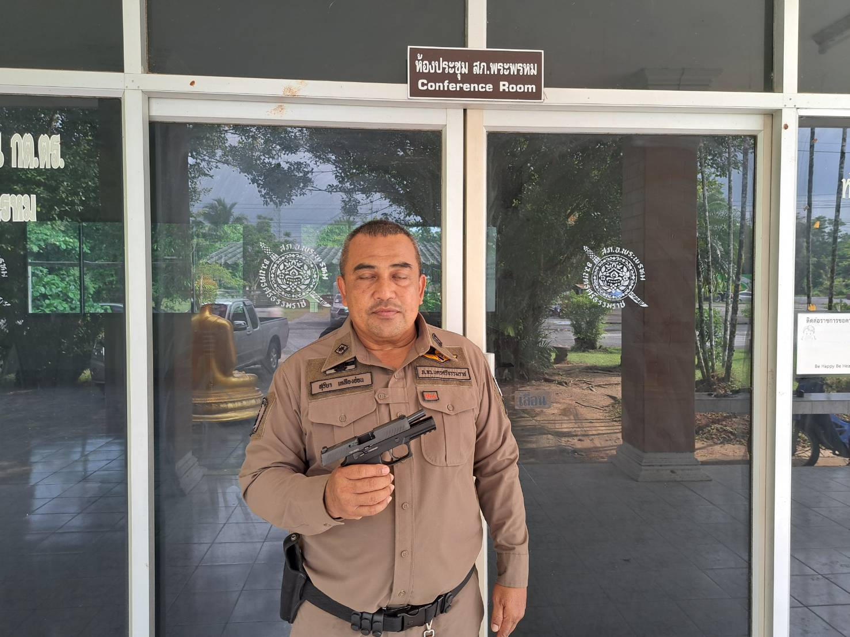  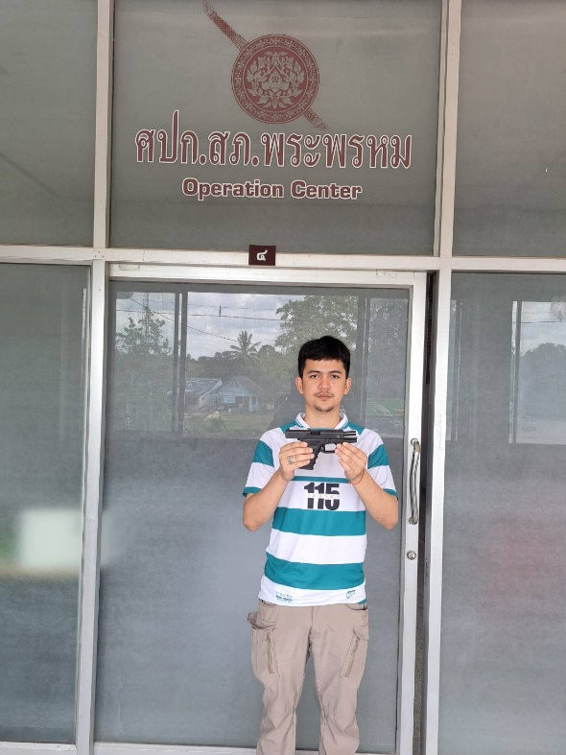

พ.ต.อ.
( สงบ จันทร์สิงห์ )
ผกก.สภ.พระพรหม

